Ampel
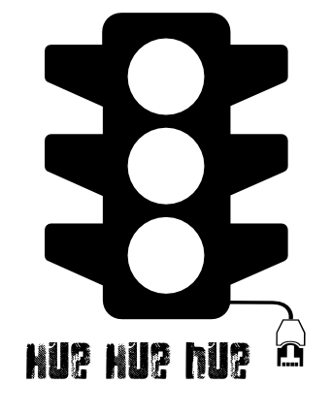
Name | Smarte Ampel
Beschreibung | Eine alte Ampel "smart" machen
Status | Läuft
Kontakt | virii oder orimpe
Teilnehmer: | virii orimpe

